- Parmi les réponses suivantes, que permet d'effectuer la méthode POST du protocole http ?
- Définir le style d'une page web.
- Pirater des données bancaires.
- Envoyer une page web vers le client.
- Envoyer les données saisies dans un formulaire HTML vers un serveur.
- Un internaute clique sur un lien qui envoie la requête http suivante à un serveur : http://jaimelaneige.com/ma_planche/traitement.php?nom=Snow&prenom=Jon
Que demande cette requête au serveur ?
- De renvoyer le fichier traitement.php en identifiant nom et prénom à Snow et Jon.
- D'exécuter le fichier traitement.php en identifiant nom et prénom à Snow et Jon.
- D'indiquer si Jon Snow a bien pris son traitement.
- De renvoyer le fichier traitement.php en affichant prénom et nom : Jon
- Que peut-on affirmer au sujet des formulaires de pages Web ?
- Les variables d’une requête POST sont affichées dans l’URL.
- Une requête GET peut être utilisée pour transmettre des données sensibles.
- Les variables d’une requête GET sont affichées dans l’URL.
- Une requête POST peut être utilisée pour transmettre des données sensibles.
- Quelle méthode d’envoi des paramètres est-il préférable d’utiliser, pour un formulaire d’une page web, destiné à demander à l’utilisateur un mot de passe pour se connecter (le protocole utilisé est HTTPS) ?
Réponses :
A- la méthode PASSWORD
B- la méthode CRYPT
C- la méthode GET
D- la méthode POST

- On considère le formulaire HTML suivant :
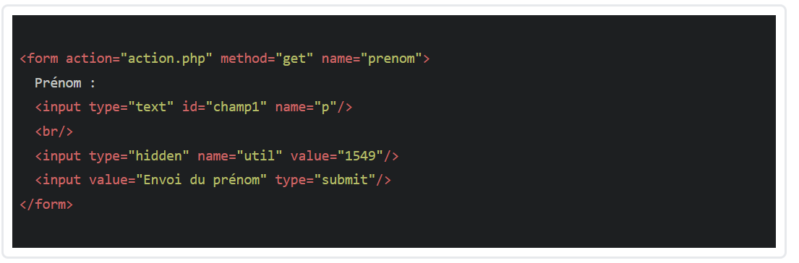
Le prénom entré par l'utilisateur est contenu dans :
Réponses :
A- l’élément dont l’attribut id est champ1
B- l’élément nommé prénom
C- l’élément dont l’attribut value est Envoi du prénom
D- l’élément dont l’attribut type est hidden
- Dans un formulaire sur un page web, pour transmettre des données sécurisées comme un mot de passe ou un numéro de carte bancaire, il vaut mieux utiliser la méthode :
Réponses :
A- HEAD
B- GET
C- HTTPS
D- POST
On considère le formulaire ci-dessous :
Quel est votre langage préféré ?
Python □ Java □ Php □
- Quelle balise parmi les quatre suivantes a été utilisée pour les cases à cocher ?
Réponses :
A- <input type="radio">
B- <input type="circle">
C- <input type="checkbox">
D- <input type="square">
- Dans une page HTML, que permet la balise <form action="http://mon_site.fr" method="POST"> ?
Réponses :
A- d'envoyer des données à l'URL http://mon_site.fr sans les ajouter au corps de la requête HTTP
B- d'envoyer des données à l'URL http://mon_site.fr et de les ajouter au corps de la requête HTTP mais pas à l'URL
C- de télécharger un formulaire depuis l'URL http://mon_site.fr
D- de récupérer des données depuis l'URL http://mon_site.fr
- Un élément form (un formulaire) d'une page HTML contient un élément button de type submit. Un clic sur ce bouton :
Réponses :
A- envoie les données du formulaire vers la page définie par l'attribut action de l'élément form
B- efface les données entrées par l'utilisateur dans le formulaire
C- envoie les données du formulaire vers la page définie par l'attribut method de l'élément form
D- ne fait rien du tout si un script javascript n'est pas associé au bouton

